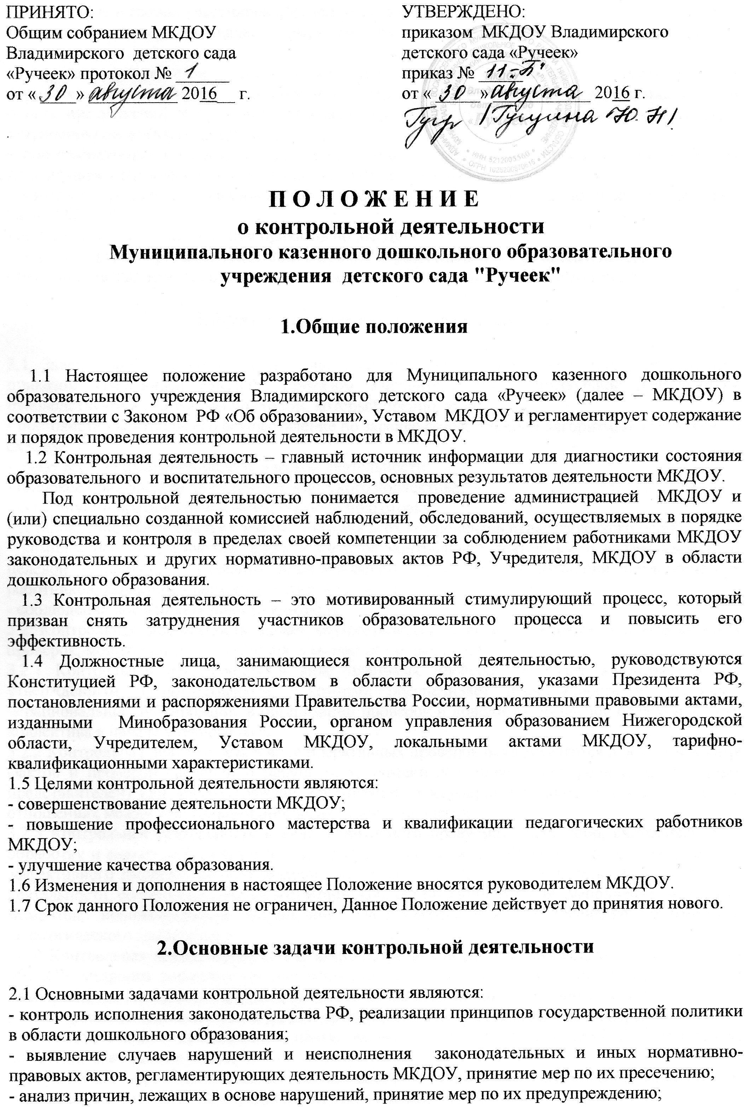

- защита прав и свобод участников образовательного процесса;
- анализ и экспертная оценка эффективности результатов деятельности педагогических работников;
- изучение результатов педагогической деятельности, выявление положительных и отрицательных тенденций в организации образовательного процесса и разработка на этой основе предложений по изучению, обобщению и распространению педагогического опыта и устранению негативных тенденций;
- совершенствование качества воспитания и образования воспитанников с одновременным повышением ответственности должностных лиц за конечный результат;
- контроль реализации образовательных программ, соблюдения Устава и иных локальных актов МКДОУ;
- анализ результатов исполнения приказов по МКДОУ;
- анализ и прогнозирование тенденций развития образовательного процесса в МКДОУ;
- оказание методической помощи педагогическим работникам в процессе контроля.

3.Функции контрольной деятельности

3.1 Заведующий, старший воспитатель, педагогические и иные работники, назначенные приказом заведующей МКДОУ, приказом Учредителя для контрольной деятельности, руководствуются системным подходом, который предполагает:
- постоянство контроля, его осуществление по заранее разработанным алгоритмам, структурным схемам;
- охват всех направлений педагогической деятельности;
- широкое привлечение членов педагогического коллектива;
- серьезную теоретическую и методическую подготовку;
- установление взаимосвязей и взаимодействия всех компонентов педагогического процесса;
- комплексное использование форм и методов контрольной деятельности в зависимости от целевой установки, содержания педагогического процесса, квалификации педагогических работников, характера взаимоотношений в педагогическом коллективе;
- соблюдение последовательности контроля.
3.2 Контрольная деятельность может осуществляться в виде плановых или оперативных проверок, мониторинга и проведения административных работ.
3.2.1 Контрольная деятельность в виде плановых проверок проходит в соответствии с утвержденным планом-графиком, который обеспечивает периодичность и исключает нерациональное дублирование в организации проверок и доводится до членов педагогического коллектива в начале учебного года
3.2.2 Контрольная деятельность в виде оперативных проверок осуществляется для установления фактов и проверки сведений о нарушениях, указанных в обращениях родителей (законных представителей) или других граждан, организаций, урегулирования конфликтных ситуаций в отношениях между участниками образовательного процесса.
3.2.3 Контрольная деятельность в виде мониторинга предусматривает сбор, системный учет, обработку и анализ информации об организации и результатах образовательного процесса для эффективного решения задач управления качеством образования (результаты образовательной деятельности, состояние здоровья воспитанников, организация питания, выполнение режимных моментов, исполнительская дисциплина, учебно-методическое обеспечение, диагностика педагогического мастерства и т.д.).
3.2.4 Контрольная деятельность в виде административной работы осуществляется заведующей МКДОУ, старшим воспитателем для проверки качества воспитания и образования детей с одновременным повышением ответственности должностных лиц за конечный результат.
3.3 Контрольная деятельность в МКДОУ представлена следующими видами контроля;
- тематический - проводится с целью выявления уровня работы МКДОУ по задачам, помеченным в годовом плане;
- оперативный – проводится с целью выявления состояния работы педагогического коллектива и отдельных воспитателей на определенном этапе в какой-то момент;
- итоговый – изучение результатов работы МКДОУ, педагогических работников за учебный год;
3.4 Темы контроля определяются в соответствии с годовым планом работы МКДОУ на основании проблемно- ориентированного анализа работы МКДОУ по итогам предыдущего учебного года.

4.Организация управления контрольной деятельностью

4.1 Контрольную деятельность в учреждении осуществляют заведующая, старший воспитатель, педагогические и иные работники, назначенные заведующей.
4.2 Система контроля, контрольная деятельность является составной частью годового плана работы МКДОУ.
4.3 Заведующая не позднее чем за 2 недели издает приказ о сроках и теме предстоящего контроля, устанавливает срок предоставления итоговых материалов, назначает ответственного, доводит до сведения проверяемых и проверяющих план- задание предстоящего контроля.
4.4 План- задание предстоящего контроля составляется заведующей, старшим воспитателем. План-задание определяет вопросы конкретной проверки и должен обеспечить достоверность и сравнимость результатов контроля для подготовки итогового документа.
4.5 Основания для контрольной деятельности:
- заявление педагогического работника на аттестацию;
- план- график контроля;
- задание руководства Учредителя – проверка состояния дел для подготовки управленческих решений;
- обращение физических и юридических лиц по поводу нарушений в области образования –оперативный контроль.
4.6 Продолжительность тематических или оперативных проверок не должна превышать 5-10 дней, с посещением не более 5 занятий, исследованием режимных моментов и других мероприятий
4.7 План-график контроля в МКДОУ разрабатывается с учетом плана- графика контроля Учредителя и доводится до сведения работников в начале нового учебного года.
4.8 Проверяющие имеют право запрашивать необходимую информацию, изучать документацию, относящуюся к предмету контроля
4.9 При обнаружении в ходе контрольной деятельности нарушений законодательства РФ в области образования о них сообщается заведующей МКДОУ.
4.10 При проведении планового контроля не требуется дополнительного предупреждения, если в месячном плане указаны сроки контроля.
4.11 При проведении оперативных (экстренных) проверок педагогические и другие работники могут не предупреждаться заранее. Экстренным случаем считается письменная жалоба родителей (законных представителей) на нарушение прав воспитанника, законодательства об образовании, а также случаи грубого нарушения законодательства РФ, трудовой дисциплины работниками МКДОУ.
4.12 Результаты контрольной деятельности оформляются в виде:
- аналитической справки
- справки о результатах контроля;
- доклада о состоянии дел по проверяемому вопросу и др.
Итоговый материал должен содержать констатацию фактов, выводы и при необходимости предложения.
4.13 Информация о результатах контрольной деятельности доводится до работников Учреждения в течение 7 дней с момента завершения проверки.
4.14 Проверяющие и проверяемые после ознакомления с результатами контрольной деятельности должны поставить подписи под итоговыми документами. При этом проверяемые имеют право сделать запись о несогласии с результатами контроля в целом или по отдельным фактам и выводам. Если нет возможности получить подпись проверяемого, запись об этом делает председатель комиссии, осуществляющий проверку, или заведующий МКДОУ.
4.15 По итогам контроля, зависимости от его формы, целей, задач а также с учетом реального положения дел:
- проводятся заседания Совета педагогов, производственные заседания, рабочие совещания с педагогическим составом;
- сделанные замечания и предложения фиксируются в документации, согласно номенклатуре дел МКДОУ;
- результаты контроля могут учитываться при аттестации педагогических работников, но не являются основанием для заключения аттестационной комиссии.
4.16 Заведующий МКДОУ по результатам контроля принимает следующие решения:
- об издании соответствующего приказа;
- об обсуждении итоговых материалов контроля коллегиальным органом;
- о повторном контроле с привлечением определенных специалистов (экспертов);
- о привлечении к дисциплинарной ответственности должностных лиц, педагогических и других работников;
- о поощрении работников и др.
4.17 О результатах проверки сведений, изложенных в обращениях родителей, а также в обращении и запросах других граждан и организаций, сообщается им в установленном порядке и в установленные сроки.

5. Права участников контрольной деятельности

5.1 При осуществлении контрольной деятельности проверяющий имеет право:
- знакомится с документацией в соответствии с функциональными обязанностями педагогического работника, аналитическими материалами педагога;
- изучать практическую деятельность педагогических работников через посещение и анализ занятий, других мероприятий с детьми, наблюдение режимных моментов;
- проводить экспертизу педагогической деятельности;
- проводить мониторинг образовательного процесса с последующим анализом полученной информации;
- организовывать социологические, психологические, педагогические исследования;
- делать выводы и принимать управленческие решения.
5.2 Проверяемый педагогический работник имеет право:
- знать сроки контроля и критерии оценки его деятельности;
- знать цель, содержание, виды, формы и методы контроля;
- своевременно знакомиться с выводами и рекомендациями проверяющих;
- обратиться в конфликтную комиссию Совета трудового коллектива МКДОУ или вышестоящие органы управления образованием при несогласии с результатами контроля.

6. Взаимосвязи с другими органами самоуправления

6.1 Результаты контрольной деятельности могут представлены на рассмотрение и обсуждение в органы самоуправления МКДОУ: Совет педагогов, Общее собрание, Родительский комитет.
6.2 Органы самоуправления МКДОУ могут выйти с предложением к заведующему о проведении контрольной деятельности по возникшим вопросам.

7. Ответственность
7.1 Члены комиссии, занимающиеся контрольной деятельностью в МКДОУ, несут ответственность:
- за достоверность излагаемых фактов, представляемых в справках по итогам контроля;
- за тактичное отношение к проверяемому работнику во время проведения контрольных мероприятий;
- за качественную подготовку к проведению проверки деятельности педагогического работника;
- за ознакомление с итогами проверки педагогического работника до вынесения результатов на широкое обсуждение;
- за доказательность выводов по итогам проверки.

8. Делопроизводство
8.1. Справка по результатам контроля должна содержать в себе следующие разделы:
— вид контроля;
— форма контроля;
— тема проверки;
— цель проверки;
— сроки проверки;
— состав комиссии;
— результаты проверки (перечень проверенных мероприятий, документации и пр.);
— положительный опыт;
— недостатки;
— выводы;
— предложения и рекомендации;
— подписи членов комиссии;
— подписи проверяемых.
8.2. По результатам контроля заведующий МКДОУ издает приказ, в котором указываются:
— вид контроля;
— форма контроля;
— тема проверки;
— цель проверки;
— сроки проверки;
— состав комиссии;
— результаты проверки;
— решение по результатам проверки;
— назначаются ответственные лица по исполнению решения;
— указываются сроки устранения недостатков;
— указываются сроки проведения повторного контроля;
— поощрение и наказание работников по результатам контроля.
8.3. По результатам оперативного контроля проводится собеседование с проверяемым, при необходимости — готовится сообщение о состоянии дел на административное совещание, Совет педагогов, Общее собрание.

